Zavod svetega Stanislava

Škofijska klasična gimnazija

Štula 23, 1000 Ljubljana

**Evangelij po Judi**

**»Vse jih boš presegel, kajti žrtvoval boš človeka, ki je moje oblačilo.«**



Referat pri pouku VIK

1. **Kaj sploh je Evangelij po Judi:**

Je evangelij, originalno napisan v grščini, potem pa so ga najverjetneje takratni menihi prevedli v koptščino. Gre za izrazito gnostičen spis, kar lahko razberemo iz dejanj samih. Najbolj očitna in prepoznavna stvar, ki nam pokaže, da gre za gnostično besedilo pa je trenutek, ko Jezus posredno prosi Judo, naj ga osvobodi njegovega telesa, da se bo pokazal takšen kot v resnici je. Nakazal naj bi mu z besedami: »Vse jih boš presegel, kajti žrtvoval boš človeka, ki je moje oblačilo.« spada tudi med apokrifna besedila, kar pomeni, da je nastal zunaj apostolske dobe in si prideva svetopisemsko ime.

1. **Zgodovinski uvod:**

Samo odkritje sega že v leto 1978, ko je bil v votlini blizu mesta El Miny najden v usnje vezan koptski rokopis, sestavljen iz 66 papirusov, ki so bili zdrobljeni na 1000 koščkov. Razlog zakaj odkritje ni bilo takoj predstavljeno javnosti je, da takrat arheologi niso vedeli kaj pravzaprav imajo v rokah in so to odkritje zanemarili. Zato se je dokument kmalu izgubil v prekupčevalskih krogih. Nihče ga ni bral vse do leta 1983, ko je Stephena Emmla poklical njegov kolega in ga prosil, naj odpotuje v Švico preverit neznane dokumente napisane v koptščini. Slednji in še dva druga strokovnjaka so se zbrali nekje v Ženevi, kjer jim je potem v neki hotelski sobi neki kairski prekupčevalec dovolil, da dokument pregledajo. Niso ga smeli slikati ali prepisovati in zaradi krhkosti so se ga lahko dotikali le s pinceto. Ker je Stephen nekje opazil ime Juda, je doumel, da gre za spis neprecenljive vrednosti. Na koncu je prodaja padla v vodo, saj je prodajalec za dokument zahteval nekaj manj kot štiri milijone dolarjev, kupci pa so imeli pri sebi manj kot desetino zahtevanega zneska. Nato je užaljeni prekupčevalec najel sef v banki na Long Islandu in nezaščiten dokument za kar 17 let zaprl vanj. Še vedno ga je ponujal na trgu, a je bila cena zanj previsoka vse do leta 2000, ko ga je za okoli 350 000 dolarjev kupila Frida Tchacos, takrat vodilna v poslu s starinami. Šele ko ga je posodila nekemu strokovnjaku na vpogled, je izvedela, da je nevede kupila legendarni Evangelij po Judi. Restavriranje dokumenta je steklo šele, ko je spoznala Rudolpha Kasserja in sta ga skupno predala ustanovi za staro umetnost Maecenas. Restavriranje sta financirala Waittov inštitut za zgodovinska odkritja in National Geographic Society. Slednje društvo je dobilo pravico do objave popolnega evangelija in do predstavitve v tisku in na televiziji. Najtežja naloga je bilo sestavljanje skoraj tisoč razdrobljenih koščkov, raztresenih kot drobtine. V petih letih jim je uspelo ob pomoči računalnika obnoviti več kot 80 % vsega dokumenta. Kasser in drugi so prevedli 26 strani napisanih v koptščini., ki predstavljajo podrobno pripoved dolgo skritega gnostičnega verovanja. Strokovnjaki menijo, da gre za najpomembnejše odkritje v zadnjem desetletju za razumevanje zgodnjega krščanstva.

1. **Kako so Evangelij po Judi uvrstili v čas:**

Najprej so na Univerzi v Arizoni naredili postopek določanja starosti z ogljikovo metodo za knjigo oziroma kodeksa iz papirusa, v katerem je zapisan evangelij,vse po naročilu Natoinal Geographic Society. Preizkusi s petimi vzorci papirusa in usnjene vezave postavljajo kodeks v čas med leti 220 in 340 po Kristusu. Poleg tega strokovnjaki za koptski jezik pravijo, da značilna skladnja v evangeliju kaže, da je bil preveden iz grščine, jezika, v katerem je bila izvirno zapisana večina krščanskih besedil v 1. in 2. stoletju. Menijo tudi, da mora prepis zagotovo biti iz 4. stoletja. Nadaljnja potrditev izvira iz daljne preteklosti, saj je večina prepričana, da je to izgubljeni evangelij, ki ga okoli leta 180 po Kristusu omenja škof Irenej iz Lyona, v takratni Rimski Galiji. Ostro ga obravnava v svojem spisu »Adversus haereses« oziroma »Proti krivoverstvom«. V spisu omenja tudi skupino, ki je častila izdajalca in ustvarila zlagano pripoved – Evangelij po Judi. Skupina naj bi bila krivoversko gibanje gnostične ločine »kajnovcev«, ki zavrača vero v Boga Stvarnika in zagovarja dualizem med duhovnim in telesnim. Utelešenje so videli pri Kajnu in Abelu in prav umor naj bi bil dejanje osvoboditve in razsvetljenja.

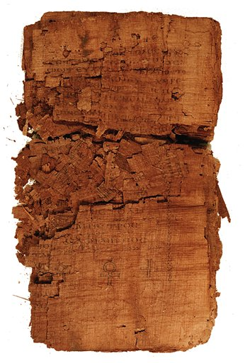

1. **Primerjava pogleda revije National Geographic in tednika Družina:**

Prva izdaja revije National Geographic (NG) v slovenščini začne svoj članek o revolucionarnem evangeliju s povzetkom Judovega izdajstva do Kristusa. Nadaljuje s stavkom, da krščanstvo brez svojega izdajalca danes ne bi bilo to, kar je. Nato pa se pokaže slog pisanja, ki cilja na promocijo besedila (…v skrivni pripovedi…,…po tej različici je Juda junak…). Članek v Družini se začne z velikim napisom: Judov evangelij zanika krščanski nauk o Jezusu. V uvodu istega članka piše, da so z veliko medijsko pozornostjo na cvetno nedeljo sklicali novinarsko konferenco, na kateri so predstavili Evangelij po Judi. Naprej piše avtor članka, naj se spomnimo preteklih odkritij drugih zgodnjekrščanskih dokumentov in trditev, kako je Cerkev to poskušala prikriti, a ji ni uspelo. To naj bi bile izključno marketinške poteze za povečanje prodaje in Judov evangelij naj bi spadal v isti koš.

V jedru obeh člankov so navedeni dokazani znanstveni izsledki o izvoru, odkritju, v NG predvsem o prekupčevanju z omenjenim dokumentom in odkupu slednjega, kar naredi evangelij še bolj skrivnosten in mu da večji pomen. V zaključku NG zelo nadrobno opisuje čas in potek dogodkov Judovega evangelija po odkupu Friede Tchacos in naredi zgodbo pravo kriminalko, a z resničnimi osebami. Članek je skoraj popolnoma tržno usmerjen, saj nikjer ni konkretnih podatkov o vsebini evangelija. Bralcu jasno pokaže, da v primeru če hoče vedeti več, mora kupiti njihovo knjigo s prevodom. Tednik Družina piše mnogo bolj kritično in po njihovem naj bi bralec že po prvem branju Judovega apokrifnega evangelija ugotovil, da ni spoznal ničesar novega o Jezusu in o zgodovinskem Judi, temveč o nekih izmišljenih podobah, ki so sad človeškega iskanja odgovorov na vprašanje o trpljenju, o smrti, grehu, krivdi in osvoboditvi. Na koncu napiše, da je tisto kar Kristjani potrebujemo, poglobljena želja odkrivati Sveto pismo tako z vero kot z razumom, tako po črki kot po Duhu.

**Delovni list – Evangelij po Judi**

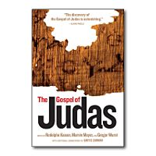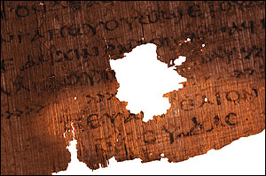

1. Kaj so to apokrifna dela?
2. Kaj je značilno za gnosticizem?
3. Ali verjamete, da je Juda Jezusa osvobodil? Zakaj ja? Zakaj ne?
4. Ali mislite, da se je Juda zavedal kaj bo storil?
5. Ali je Evangelij po Judi izključno marketinška poteza ali ima tudi kakšen globji pomen?